- melléklet a 13/2018.(XI.13.) önkormányzati rendelethez

Településképi szempontból kiemelt területek
      - Táj- és természetvédelem alatt álló területek
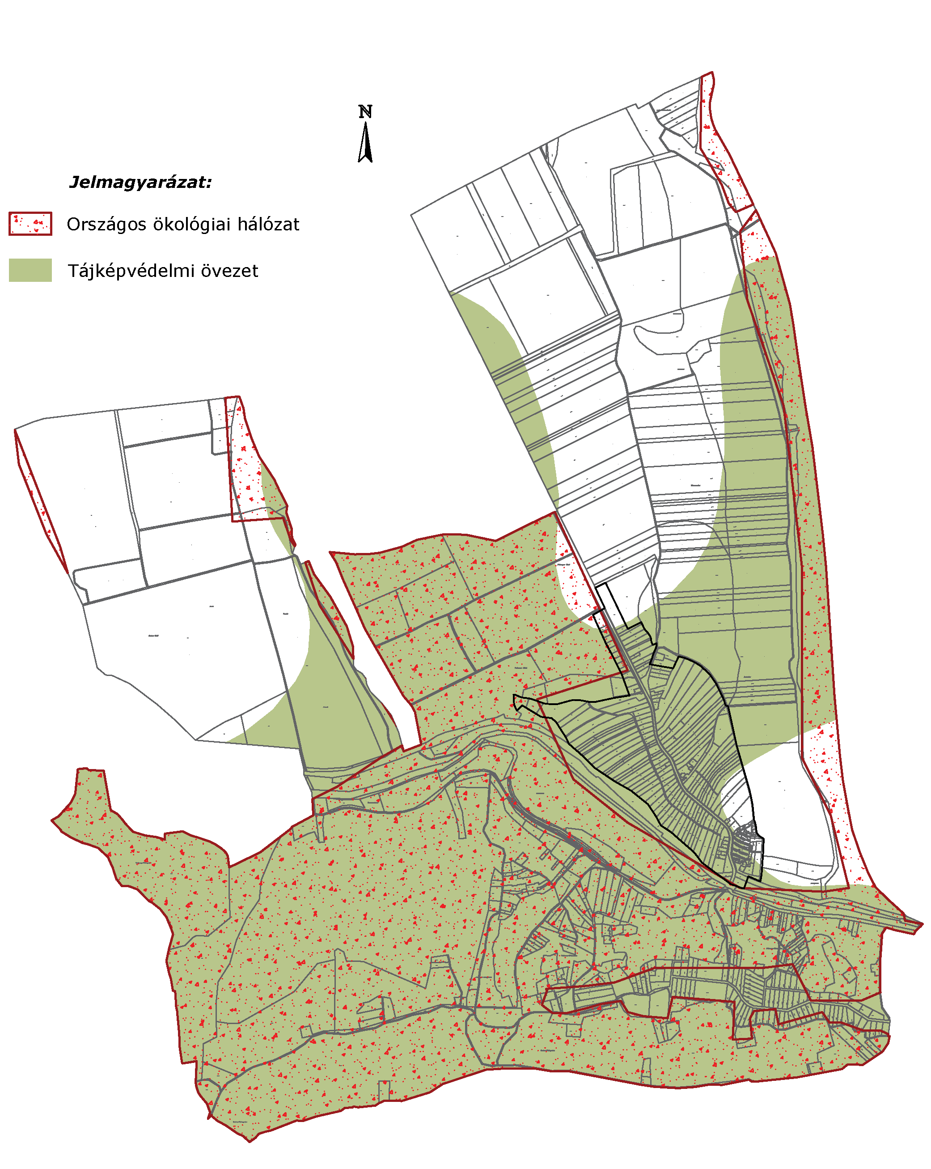

      - Örökségvédelemmel érintett területek

A település műemlékei és műemléki környezetéhez tartozó ingatlanok:
S.sz. | törzs-szám | azonosító | név | védelem | helyrajzi szám
1. | 418 | 21170 | R.k. templom ex-lege műemléki környezete | Műemléki környezet | 58, 17, 15, 16, 74, 213, 212, 60, 61/1, 61/2
2. | 8480 | 21172 | Présház ex-lege műemléki környezete | Műemléki környezet | 119, 122, 124, 125, 98/1, 99, 94, 97
3. | 8482 | 21174 | Présház ex-lege műemléki környezete | Műemléki környezet | 119, 120, 122, 126, 127, 94
4. | 8485 | 21176 | Présház ex-lege műemléki környezete | Műemléki környezet | 119, 120, 127, 132, 133, 91, 90, 129
5. | 8486 | 21177 | Présház ex-lege műemléki környezete | Műemléki környezet | 119, 120, 121, 126, 128, 133, 134
6. | 8492 | 21179 | Présház ex-lege műemléki környezete | Műemléki környezet | 135, 136, 138, 139, 119, 124, 102
7. | 8491 | 21180 | Présház ex-lege műemléki környezete | Műemléki környezet | 132, 134, 135, 137, 139, 140, 102, 119, 124, 125
8. | 8490 | 21181 | Présház ex-lege műemléki környezete | Műemléki környezet | 119, 125, 126, 134, 136, 137, 141, 102, 103
9. | 8489 | 21182 | Présház ex-lege műemléki környezete | Műemléki környezet | 119, 126, 132, 133, 135, 136, 127, 141, 142, 143
10. | 8488 | 21183 | Présház ex-lege műemléki környezete | Műemléki környezet | 119, 127, 128, 131, 132, 134, 142, 143, 144
11. | 8500 | 21185 | Présház ex-lege műemléki környezete | Műemléki környezet | 119, 146, 131, 179, 15, 16, 17, 192, 193, 194
12. | 8499 | 21186 | Présház ex-lege műemléki környezete | Műemléki környezet | 119, 131, 132, 145, 15, 16, 179, 191, 192, 193, 147
13. | 8498 | 21187 | Présház ex-lege műemléki környezete | Műemléki környezet | 119, 132, 143, 145, 148, 149, 150
14. | 8497 | 21188 | Présház ex-lege műemléki környezete | Műemléki környezet | 119, 132, 133, 134, 142, 144, 149, 150, 151
15. | 8495 | 21190 | Présház ex-lege műemléki környezete | Műemléki környezet | 119, 134, 135, 140, 142, 152, 153, 154
16. | 8501 | 21192 | Présház ex-lege műemléki környezete | Műemléki környezet | 119, 144, 145, 146, 149, 179, 15, 16, 166, 191, 192, 193
17. | 8503 | 21194 | Présház ex-lege műemléki környezete | Műemléki környezet | 119, 142, 143, 144, 149, 151, 164, 165, 166
18. | 8504 | 21195 | Présház ex-lege műemléki környezete | Műemléki környezet | 119, 142, 143, 150, 152, 163, 164, 165
19. | 8505 | 21196 | Présház ex-lege műemléki környezete | Műemléki környezet | 119, 141, 142, 151, 153, 162, 163, 164
20. | 8508 | 21199 | Présház ex-lege műemléki környezete | Műemléki környezet | 119, 157, 159, 110, 106/2, 118, 174, 114, 115, 116
21. | 8509 | 21200 | Présház ex-lege műemléki környezete | Műemléki környezet | 119, 156, 157, 158, 160, 173, 174
22. | 8510 | 21201 | Présház ex-lege műemléki környezete | Műemléki környezet | 119, 154, 155, 156, 159, 161, 172, 173
23. | 8511 | 21202 | Présház ex-lege műemléki környezete | Műemléki környezet | 119, 153, 154, 155, 160, 162, 163, 171, 172, 173
24. | 8512 | 21203 | Présház ex-lege műemléki környezete | Műemléki környezet | 119, 153, 154, 161, 163, 170, 171
25. | 8513 | 21204 | Présház ex-lege műemléki környezete | Műemléki környezet | 119, 118, 15, 151, 152, 153, 154, 16, 161, 162, 164, 165, 170, 179, 192, 169
26. | 8514 | 21206 | Présház ex-lege műemléki környezete | Műemléki környezet | 119, 150, 151, 152, 163, 165, 168, 169, 170
27. | 8516 | 21210 | Présház ex-lege műemléki környezete | Műemléki környezet | 119, 148, 149, 15, 150, 16, 165, 167, 168, 179, 191
28. | 8517 | 21212 | Présház ex-lege műemléki környezete | Műemléki környezet | 119, 15, 16, 165, 166, 168, 179, 184, 189, 190
29. | 8518 | 21213 | Présház ex-lege műemléki környezete | Műemléki környezet | 119, 164, 165, 166, 167, 169, 178
30. | 8519 | 21215 | Présház ex-lege műemléki környezete | Műemléki környezet | 119, 163, 164, 165, 168, 170, 177/1, 177/2, 178
31. | 8520 | 21217 | Présház ex-lege műemléki környezete | Műemléki környezet | 116, 119, 161, 162, 163, 170, 172, 177/1, 177/2
32. | 8521 | 21219 | Présház ex-lege műemléki környezete | Műemléki környezet | 119, 160, 161, 162, 171, 173, 175, 177/1, 177/2, 176
33. | 8522 | 21220 | Présház ex-lege műemléki környezete | Műemléki környezet | 119, 159, 160, 161, 172, 174, 175, 176, 177/2
34. | 8523 | 21221 | Présház ex-lege műemléki környezete | Műemléki környezet | 119, 114, 115, 116, 158, 159, 160, 173, 175
35. | 418 | 1574 | R.k. templom | Műemlék | 59
36. | 8478 | 1575 | Présház | általános műemléki védelem | 98/2
37. | 8479 | 1582 | Présház | általános műemléki védelem | 100/2
38. | 8480 | 1576 | Présház | Műemlék | 123
39. | 8481 | 1577 | Présház | általános műemléki védelem | 122
40. | 8482 | 1578 | Présház | Műemlék | 121
41. | 8484 | 1579 | Présház | általános műemléki védelem | 129
42. | 8485 | 1580 | Présház | Műemlék | 128
43. | 8486 | 1581 | Présház | Műemlék | 127
44. | 8487 | 1588 | Présház | általános műemléki védelem | 131
45. | 8488 | 1587 | Présház | Műemlék | 133
46. | 8489 | 1586 | Présház | Műemlék | 134
47. | 8490 | 1585 | Présház | Műemlék | 135
48. | 8491 | 1584 | Présház | Műemlék | 136
49. | 8492 | 1583 | Présház | Műemlék | 137
50. | 8493 | 1595 | Présház | általános műemléki védelem | 138
51. | 8495 | 1594 | Présház | Műemlék | 141
52. | 8496 | 1593 | Présház | általános műemléki védelem | 142
53. | 8497 | 1592 | Présház | Műemlék | 143
54. | 8498 | 1591 | Présház | Műemlék | 144
55. | 8499 | 1590 | Présház | Műemlék | 146
56. | 8500 | 1589 | Présház | Műemlék | 147
57. | 8501 | 1596 | Présház | Műemlék | 148
58. | 8502 | 1597 | Présház | általános műemléki védelem | 149
59. | 8503 | 1598 | Présház | Műemlék | 150
60. | 8504 | 1599 | Présház | Műemlék | 151
61. | 8505 | 1600 | Présház | Műemlék | 152
62. | 8506 | 1601 | Présház | általános műemléki védelem | 153
63. | 8507 | 1602 | Présház | általános műemléki védelem | 154
64. | 8508 | 1603 | Présház | Műemlék | 158
65. | 8509 | 1604 | Présház | Műemlék | 159
66. | 8510 | 1605 | Présház | Műemlék | 160
67. | 8511 | 1606 | Présház | Műemlék | 161
68. | 8512 | 1607 | Présház | Műemlék | 162
69. | 8513 | 1608 | Présház | Műemlék | 163
70. | 8514 | 1609 | Présház | Műemlék | 164
71. | 8515 | 1610 | Présház | általános műemléki védelem | 165
72. | 8516 | 1611 | Présház | Műemlék | 166
73. | 8517 | 1612 | Présház | Műemlék | 167
74. | 8518 | 1613 | Présház | Műemlék | 168
75. | 8519 | 1614 | Présház | Műemlék | 169
76. | 8520 | 1616 | Présház | Műemlék | 171
77. | 8521 | 1617 | Présház | Műemlék | 172
78. | 8522 | 1618 | Présház | Műemlék | 173
79. | 8523 | 1619 | Présház | Műemlék | 174
80. | 8524 | 1620 | Présház | általános műemléki védelem | 175
81. | 8525 | 1621 | Présház | általános műemléki védelem | 177/1
82. | 8526 | 1622 | Présház | általános műemléki védelem | 178
83. | 8850 | 1615 | Présház | általános műemléki védelem | 170

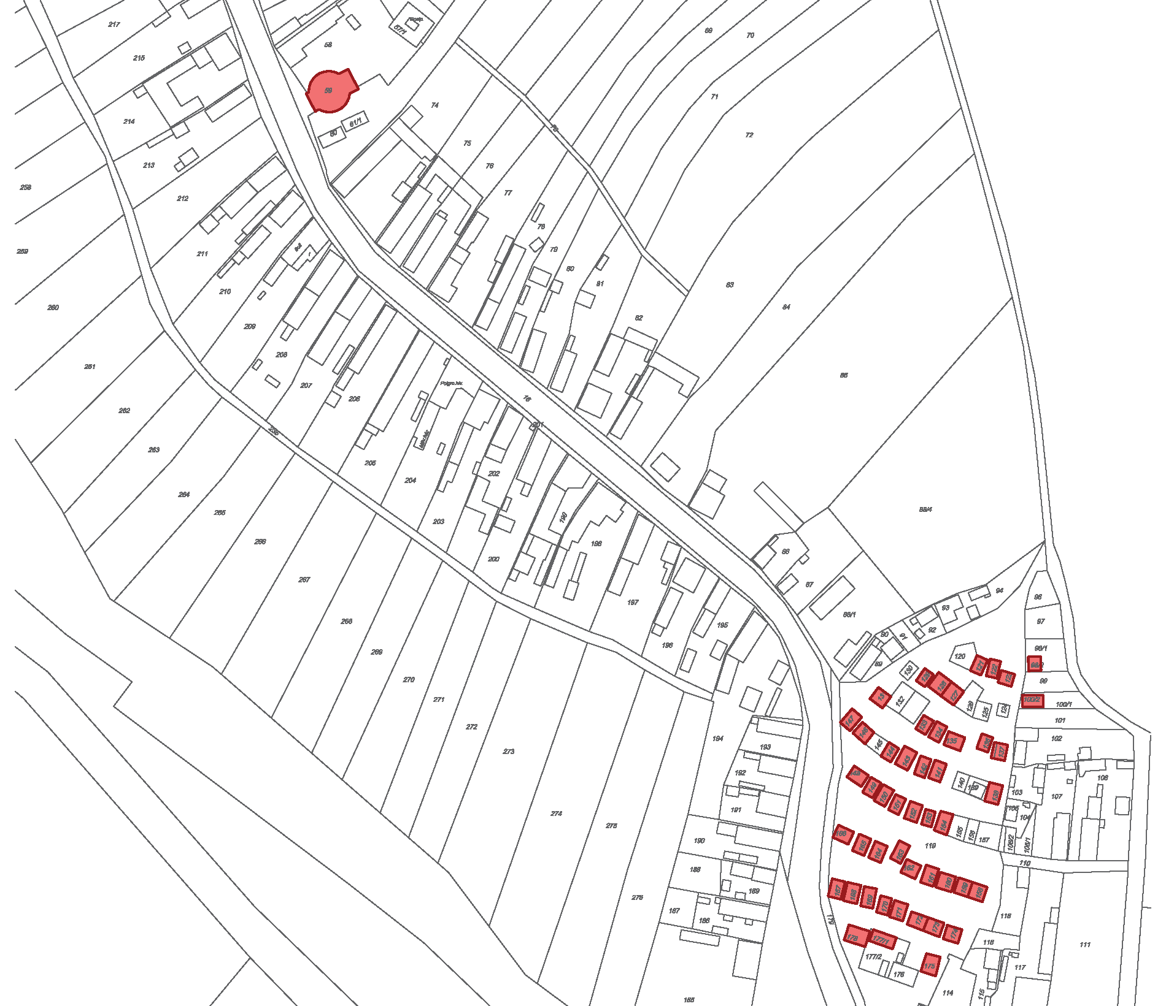

A település régészeti lelőhelyei:

S.sz. | azonosító | település | lelőhelyszám | név | védelem | HRSZ
1. | 76093 | Palkonya | 1 | Gréci-dűlő | szakmai | 057/1, 055, 062, 065/2, 065/1

